CHƯƠNG TRÌNH CON VÀ LẬP TRÌNH CÓ CẤU TRÚC
- Khái niệm chương trình con
Các chương trình giải các bài toán phức tạp thường rất dài, có thể gồm hàng trăm, hàng nghìn lệnh. Khi đọc những chương trình dài, rất khó nhận biết được chương trình thực hiện các công việc gì và việc hiệu chỉnh chương trình cũng khó khăn. Vì vậy, vấn đề đặt ra là phải cấu tạo chương trình như thế nào để cho chương trình dễ đọc, dễ hiệu chỉnh, nâng cấp.
Mặt khác, việc giải quyết một bài toán phức tạp thường đòi hỏi và nói chung có thể phân thành các bài toán con. Với những bài toán phức tạp hơn, mỗi bài toán con lại có thể được phân chia thành các bài toán con nhỏ hơn. Quá trình phân rã làm "mịn" dần bài toán như vậy được gọi là cách thiết kế từ trên xuống.
Tương tự, khi lập trình để giải bài toán trên máy tính có thể phân chia chương trình (gọi là chương trình chính) thành các môđun, mỗi khối bao gồm các lệnh giải một bài toán con nào đó. Mỗi khối lệnh sẽ được xây dựng thành một chương trình con. Sau đó, chương trình chính sẽ được xây dựng từ các chương trình con này. Chương trình con cũng có thể được xây dựng từ các chương trình con khác.
Cách lập trình như vậy dựa trên phương pháp lập trình có cấu trúc và chương trình được xây dựng gọi là chương trình có cấu trúc.
Chương trình con là một dãy lệnh mô tả một số thao tác nhất định và có thể được thực hiện (được gọi) từ nhiều vị trí trong chương trình.
- Hàm trong Python
Có thể gọi một chương trình con trong Python là một hàm. Để sử dụng hàm cần khai báo hàm và viết lời gọi thực hiện.
Python cung cấp sẵn nhiều hàm thực hiện những công việc khác nhau cho phép người dùng tùy ý sử dụng trong các chương trình của riêng mình. Một số hàm như: len(), input(), print(), str(), float(),…
Ngoài các hàm được xây dựng sẵn, Python còn cho phép người dùng tự thiết lập các hàm của riêng mình (còn gọi là các hàm tự định nghĩa). Cú pháp thiết lập hàm như sau:
Hàm không trả về giá trị:
def tên_hàm (tham số):
Các lệnh mô tả hàm

Hàm có trả về giá trị:
def tên_hàm (tham số):
Các lệnh mô hả hàm
return <Giá trị>
Trong đó:
- Tên hàm phải theo quy tắc đặt tên trong Python
- Theo sau tên hàm có thể có hoặc không có tham số, các tham số viết cách nhau bởi dấu phẩy
- Phần thân hàm (gồm các lệnh mô tả hàm) phải viết lùi vào theo quy định của Python.
- Đối với hàm có trả về giá trị, bắt buộc phải có lệnh return <Giá trị>. Lệnh này có tác dụng dừng hàm và trả về giá trị cho hàm. Nếu trả về nhiều giá trị, viết cách nhau bởi dấu phẩy.
Khi cần thực hiện hàm, ta phải viết lệnh gọi hàm. Cú pháp câu lệnh gọi hàm trong Python có dạng chung như sau:
tên_hàm(danh sách tham số)

Ví dụ 1: Chương trình vẽ hình chữ nhật:
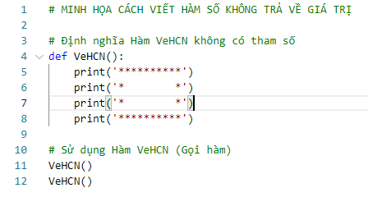
Kết quả:
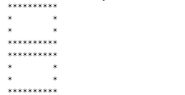

Ví dụ 2: Chương trình tính chu vi và diện tích hình chữ nhật:
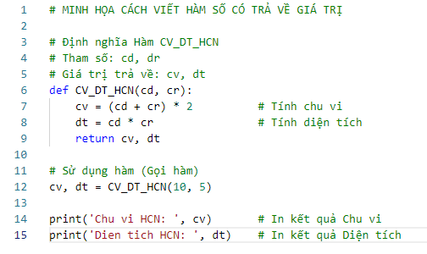
Kết quả:
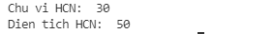
3. Tham số và đối số của hàm
Tham số của hàm được định nghĩa khi khai báo hàm và được dùng như biến trong định nghĩa hàm.
Đối số là giá trị được truyền vào khi gọi hàm.
Khi gọi hàm, các tham số sẽ được truyền bằng giá trị thông qua đối số của hàm, số lượng giá trị được truyền vào hàm bằng với tham số trong khai báo của hàm.
Ví dụ:
def f(a,b,c) Hàm f có 3 tham số a, b, c
return a+b+c

f(1,2,3) Hàm f được gọi với 3 giá trị cụ thể

